产品需求规则说明书

**整体需求优先级**

第一步完成基础数据维护

第二部完成客户任务主调流程

第三步完成抢单调度流程（含app）

第四步船舶动态监测、轨迹回放查询

第五步完成报表

第六步完成微信公众号运单查询

第七步完善其他功能如船户星级评定，地图完善等

**用户角色**

|  |  |  |  |
| --- | --- | --- | --- |
| **用户角色** | **使用功能** | **操作终端及系统** | **备注** |
| 市场专员 | 客户信息维护、合同信息维护、客户任务维护（散装）、大轮动态维护、客户任务查询 | Pc端操作web后台运营管理平台 |  |
| 调度员 | 客户任务维护（固定）、运力调度维护、余量调度维护、数据批量导入、客户任务查询、航次信息维护、磅差信息维护、大轮动态查询 | Pc端操作web后台运营管理平台 |  |
| 航管员、安全员、船舶管理员 | 船舶动态监测、轨迹回放查询、港口信息维护、船舶信息维护、船舶人员维护、流向信息维护、危险速度维护、危险区域维护、水位点维护、消息模版维护、临调船舶维护、航次发布查询、船舶停航登记/事件记录 | Pc端操作web后台运营管理平台 |  |
| 营运专员 | 抢单信息审核、临调船舶查询、船户星级维护、预约订单查询、船舶换绑审核、 | Pc端操作web后台运营管理平台 | 进行抢单app提交信息的审核和查询 |
| 统计员 | 12个相关报表 | Pc端操作web后台运营管理平台 |  |
| 财务专员 | 客户运价维护、船户运价维护、船户费用查询 | Pc端操作web后台运营管理平台 |  |
| 社会船舶业主 | 微信信任登录、货运信息查询、预约抢单、运单信息查看、预约取消、运单执行、运单签收、修改个人资料、个人信息查看、消息推送及查询 | 手机抢单app，ios和android |  |
| 自有船舶员工 | 微信公众号绑定解绑、微信运单查询 | 手机微信公众号 |  |
| 系统管理员 | 菜单管理、用户管理、角色管理、权限管理、操作日志查询、数字字典管理、修改密码 | Pc端操作web后台运营管理平台 |  |

整体思维导图

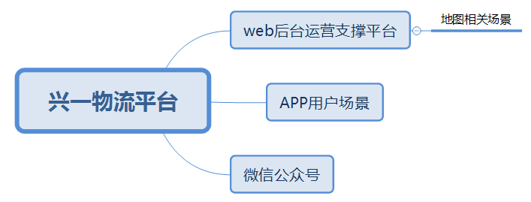

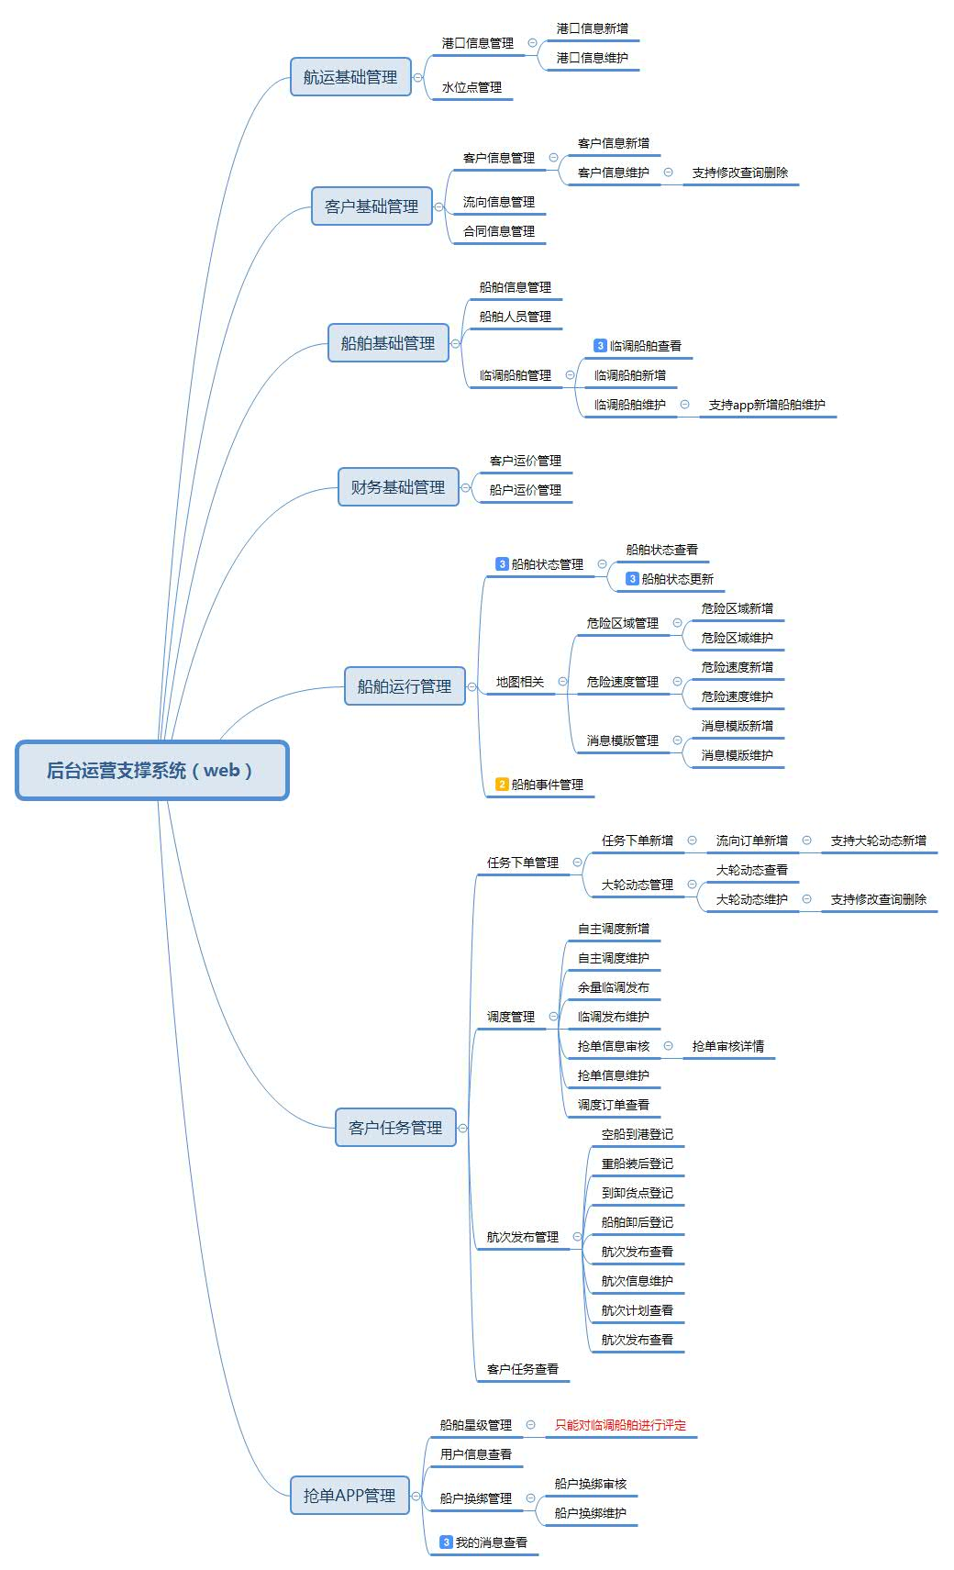

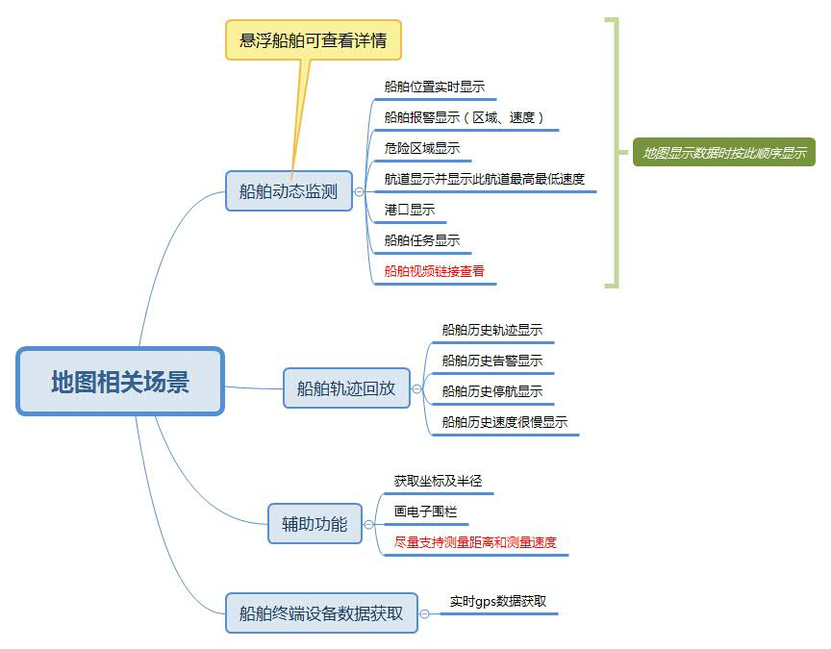

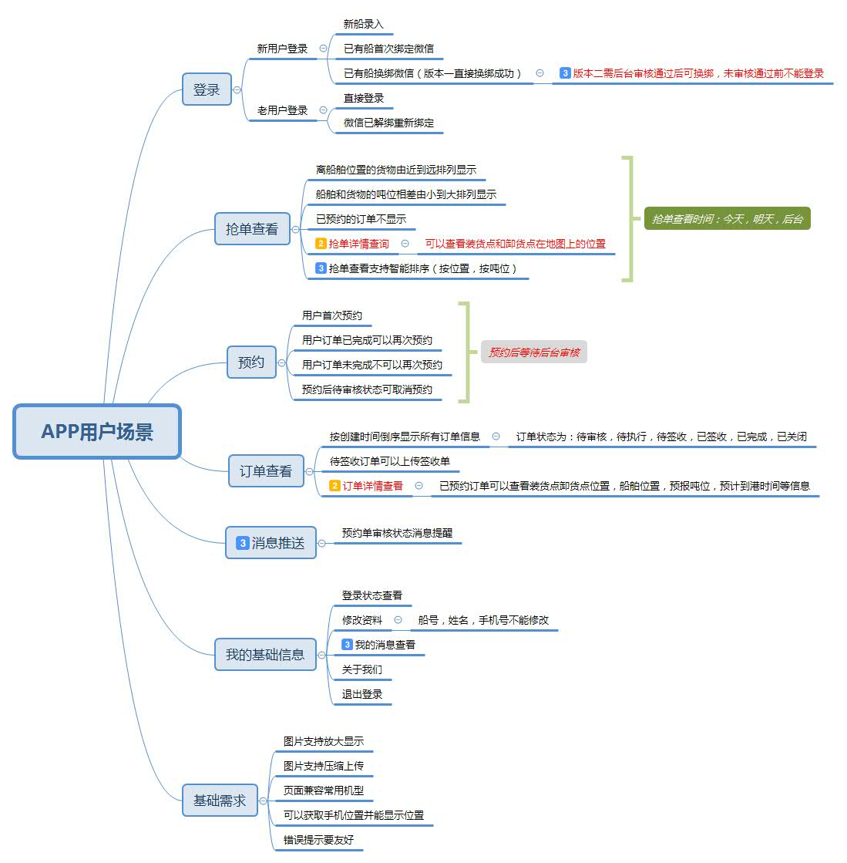

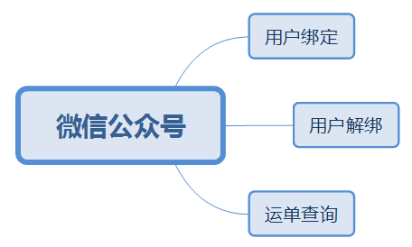

产品交互流程图











 













